第七章 不等式

§7.1 不等关系与不等式
考点 不等式的概念和性质
1.(2014四川,4,5分)若a>b>0,c<d<0,则一定有( )
A.> B.< C.> D.<
答案 D

§7.2 不等式的解法
考点 不等式的解法
1.(2014浙江,6,5分)已知函数f(x)=x³+ax²+bx+c,且0<f(-1)=f(-2)=f(-3)≤3,则( )
A.c≤3 B.3<c≤6 C.6<c≤9 D.c>9
答案 C
2.(2014江苏,10,5分)已知函数f(x)=x²+mx-1,若对于任意x∈[m,m+1],都有f(x)<0成立,则实数m的取值范围是 .
答案 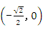

§7.3 简单的线性规划
考点 简单的线性规划
1.(2014课标Ⅰ,9,5分)不等式组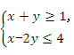的解集记为D.有下面四个命题:
p₁:∀(x,y)∈D,x+2y≥-2, p₂:∃(x,y)∈D,x+2y≥2,
p₃:∀(x,y)∈D,x+2y≤3, p₄:∃(x,y)∈D,x+2y≤-1.
其中的真命题是( )
A.p₂,p₃ B.p₁,p₂ C.p₁,p₄ D.p₁,p₃
答案 B
2.(2014课标Ⅱ,9,5分)设x,y满足约束条件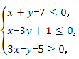则z=2x-y的最大值为( )
A.10 B.8 C.3 D.2
答案 B
3.(2014天津,2,5分)设变量x,y满足约束条件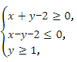则目标函数z=x+2y的最小值为( )
A.2 B.3 C.4 D.5
答案
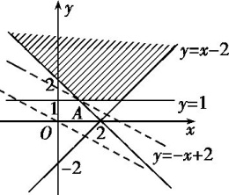
B 作出可行域,如图所示.由z=x+2y得y=-x+,故将直线y=-x向上平移,当过A(1,1)时,z有最小值3.
4.(2014广东,3,5分)若变量x,y满足约束条件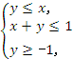,且z=2x+y的最大值和最小值分别为m和n,则m-n=( )
A.5 B.6 C.7 D.8
答案 B
5.(2014安徽,5,5分)x,y满足约束条件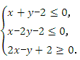若z=y-ax取得最大值的最优解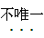,则实数a的值为( )
A.或-1 B.2或 C.2或1 D.2或-1
答案 D
6.(2014北京,6,5分)若x,y满足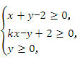且z=y-x的最小值为-4,则k的值为( )
A.2 B.-2 C. D.-
答案 D
7.(2014山东,9,5分)已知x,y满足约束条件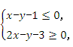当目标函数z=ax+by(a>0,b>0)在该约束条件下取到最小值2时,a²+b²的最小值为( )
A.5 B.4 C. D.2
答案 B
8.(2014福建,11,4分)若变量x,y满足约束条件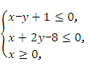则z=3x+y的最小值为 .
答案 1
9.(2014大纲全国,14,5分)设x、y满足约束条件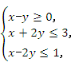则z=x+4y的最大值为 .
答案 5
10.(2014湖南,14,5分)若变量x,y满足约束条件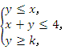且z=2x+y的最小值为-6,则k= .
答案 -2
11.(2014陕西,18,12分)在直角坐标系xOy中,已知点A(1,1),B(2,3),C(3,2),点P(x,y)在△ABC三边围成的区域(含边界)上.
(1)若++=0,求||;
(2)设=m+n(m,n∈R),用x,y表示m-n,并求m-n的最大值.
解析 (1)解法一:∵++=0,
又++=(1-x,1-y)+(2-x,3-y)+(3-x,2-y)=(6-3x,6-3y),
∴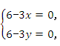解得x=2,y=2,
即=(2,2),故||=2.
解法二:∵++=0,
则(-)+(-)+(-)=0,
∴=(++)=(2,2),
∴||=2.
(2)∵=m+n,∴(x,y)=(m+2n,2m+n),
∴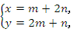
两式相减得,m-n=y-x,
令y-x=t,由图知,当直线y=x+t过点B(2,3)时,t取得最大值1,故m-n的最大值为1.
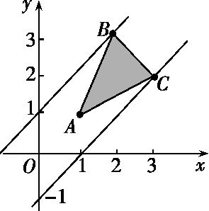

§7.4 基本不等式及不等式的应用
考点一 基本不等式
考点二 不等式的综合应用

